Практическая работа №5
Тема: «Построение Машины вывода для Экспертной
Системы реляционного типа»

Цель: разработать интерактивное картографическое приложение на платформе Windows Forms с использованием картографического компонента, обеспечивающее отображение географических объектов, а также возможность взаимодействия с картой для повышения навыков создания графических интерфейсов и работы с географическими данными в рамках реляционной системы.

Ход работы
1. Интерфейс приложения
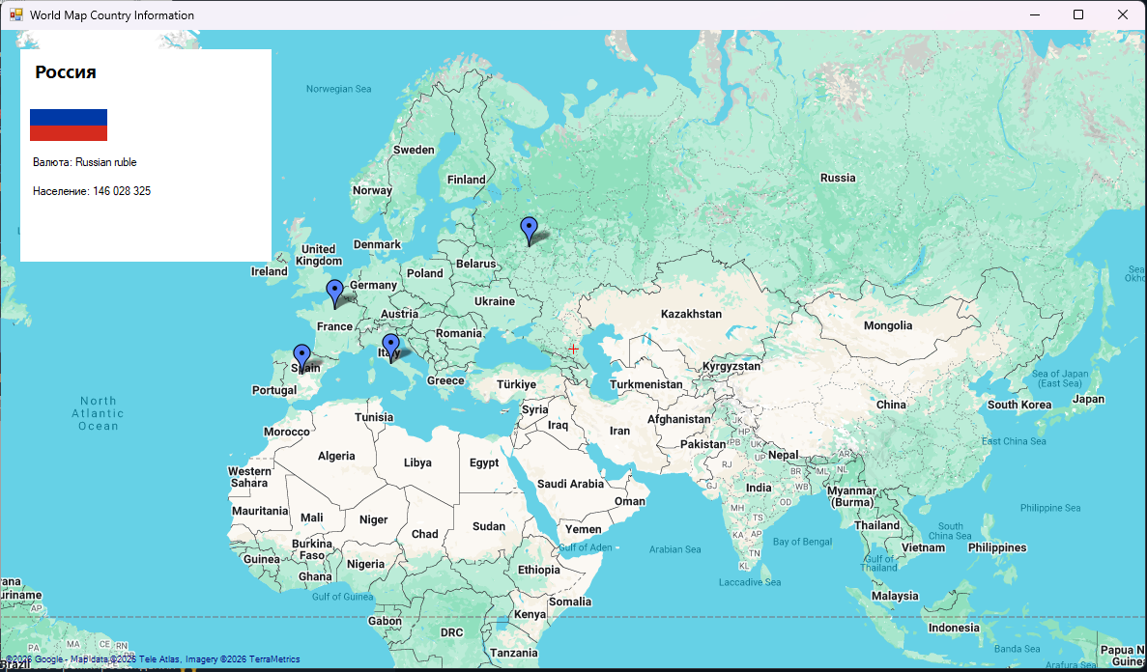
Рисунок 1 – Интерфейс приложения

Листинг кода

MainForm.cs
using System;
using System.Drawing;
using System.Net.Http;
using System.Windows.Forms;
using GMap.NET;
using GMap.NET.MapProviders;
using GMap.NET.WindowsForms;
using GMap.NET.WindowsForms.Markers;
using Newtonsoft.Json.Linq;

namespace WorldMapApp
{
public class MainForm : Form
{
private GMapControl map;
private Panel infoPanel;
private Label lblName, lblCurrency, lblPopulation;
private PictureBox picFlag;
private GMapOverlay overlay;

public MainForm()
{
Text = "World Map Country Information";
Width = 1200;
Height = 700;

map = new GMapControl
{
Dock = DockStyle.Fill
};
Controls.Add(map);

infoPanel = new Panel
{
Width = 260,
Height = 220,
BackColor = Color.White,
Location = new Point(20, 20)
};
Controls.Add(infoPanel);
infoPanel.BringToFront();

lblName = new Label { Font = new Font("Segoe UI", 14, FontStyle.Bold), Location = new Point(10, 10), AutoSize = true };
picFlag = new PictureBox { Location = new Point(10, 45), Size = new Size(80, 50), SizeMode = PictureBoxSizeMode.StretchImage };
lblCurrency = new Label { Location = new Point(10, 110), AutoSize = true };
lblPopulation = new Label { Location = new Point(10, 140), AutoSize = true };

infoPanel.Controls.AddRange(new Control[] { lblName, picFlag, lblCurrency, lblPopulation });

InitMap();
}

private void InitMap()
{
map.MapProvider = GMapProviders.GoogleMap;
GMaps.Instance.Mode = AccessMode.ServerOnly;
map.Position = new PointLatLng(20, 0);
map.MinZoom = 2;
map.MaxZoom = 18;
map.Zoom = 3;
map.OnMarkerClick += Map_OnMarkerClick;

overlay = new GMapOverlay("markers");
map.Overlays.Add(overlay);

AddMarker("RU", 55.7558, 37.6176);
AddMarker("FR", 48.8566, 2.3522);
AddMarker("IT", 41.9028, 12.4964);
AddMarker("ES", 40.4168, -3.7038);
}

private void AddMarker(string code, double lat, double lng)
{
var m = new GMarkerGoogle(new PointLatLng(lat, lng), GMarkerGoogleType.blue_dot);
m.Tag = code;
m.ToolTipText = code;
overlay.Markers.Add(m);
}

private async void Map_OnMarkerClick(GMapMarker item, MouseEventArgs e)
{
string code = item.Tag.ToString();
string url = $"https://restcountries.com/v3.1/alpha/{code}";

using (HttpClient client = new HttpClient())
{
string json = await client.GetStringAsync(url);
var obj = JArray.Parse(json)[0];

lblName.Text = obj["translations"]["rus"]["common"].ToString();
lblPopulation.Text = "Население: " +
string.Format("{0:N0}", (long)obj["population"]);

foreach (var c in obj["currencies"])
{
lblCurrency.Text = "Валюта: " + c.First["name"].ToString();
break;
}

picFlag.Load(obj["flags"]["png"].ToString());
}
}

}
}

Контрольные вопросы
1. Какой компонент используется для отображения карт и как его настроить?
Для отображения карт в приложении используется компонент GMapControl из библиотеки GMap.NET.
Он позволяет работать с различными картографическими провайдерами и поддерживает интерактивные функции, такие как масштабирование, панорамирование и добавление маркеров.
Настройка компонента включает:
- выбор картографического провайдера (например, Google Maps);
- установку начального центра карты и масштаба;
- задание минимального и максимального уровня масштабирования;
- включение управления картой с помощью мыши;
- добавление оверлеев для размещения маркеров.

2. Какие API используются для получения данных и почему именно они?
Для получения информации о странах используется REST Countries API.
Данный API предоставляет структурированные данные о странах мира в формате JSON, включая:
- название страны на разных языках;
- государственный флаг;
- валюту;
- численность населения.
- API выбран по следующим причинам:
- свободный доступ без необходимости авторизации;
- актуальность и полнота данных;
- удобный формат ответа (JSON);
- поддержка локализации, включая русский язык.

3. Как обрабатываются асинхронные запросы в Windows Forms?
Асинхронные запросы в приложении обрабатываются с использованием ключевых слов async и await.
Для выполнения HTTP-запросов применяется класс HttpClient, который позволяет выполнять сетевые операции без блокировки основного потока пользовательского интерфейса.
Это обеспечивает:
- отзывчивость интерфейса;
- отсутствие зависаний приложения при ожидании ответа от сервера;
- безопасное обновление элементов управления после получения данных.

4. Какие меры предприняты для корректного отображения русских символов?
Для корректного отображения русских символов используются следующие меры:
- данные получаются из REST API в кодировке UTF-8;
- JSON-парсинг выполняется с помощью библиотеки Newtonsoft.Json, корректно поддерживающей Unicode;
- элементы интерфейса Windows Forms по умолчанию поддерживают Unicode;
- используется перевод названий стран через поле translations.rus API.

5. Как организована обработка ошибок при работе с сетевыми запросами?
Обработка ошибок реализуется с использованием конструкции try–catch.
При возникновении сетевых ошибок (отсутствие интернета, ошибка сервера, некорректный ответ) приложение перехватывает исключения и предотвращает аварийное завершение работы.
В случае ошибки пользователю может выводиться сообщение с уведомлением, а приложение продолжает работу в штатном режиме, что повышает его устойчивость и надёжность.

